Пальчиковый театр своими руками.
Хотите чтобы ваш ребенок попал в волшебный мир, где можно радоваться и играть, а играя, познавать окружающий мир?
Тогда смастерите ему пальчиковый театр!
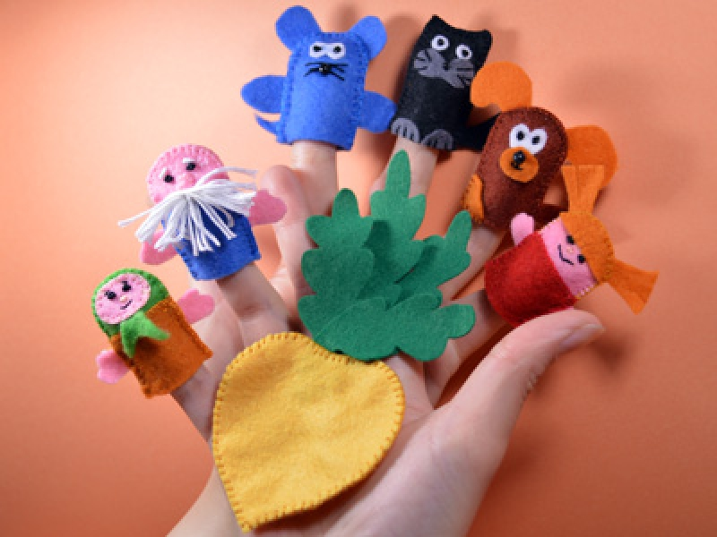
Пальчиковый театр – это небольшие фигурки, которые надеваются на пальцы рук взрослых и детей и используются для инсценировки сказок, историй.
При игре важно работать разными пальцами, парами пальцев, одной и двумя руками, несколькими пальцами одновременно. Все это помогает с развитием координацией движений, мозга.
Персонажей для пальчиковых игр можно сделать из различных материалов (ткань, бумага, нитки и т.д.).
- Для этого на плотный картон наклеивается картинка или наклейка, изображающая персонаж и вырезается по контуру. После этого с обратной стороны фигурки крепиться резинка, или картонное колечко, с помощью которого она будет надеваться на палец. Сверху вырезку можно покрыть скотчем, тогда она дольше послужит.
- Для того, чтобы сшить персонажей, соберите не нужные лоскутки, пуговицы, шнурки, тесемки. Из всего этого получатся замечательные игрушки. Чтобы выполнить маленькие детали, их лучше проклеить флизелином. Мордочки животных и лица людей вышейте, или разрисуйте красками по ткани
- Фигурки можно также связать. Все что необходимо – это разноцветные плотные нитки, крючок и немного терпения. Для этого не требуется быть асом в подобном рукодельном творчестве, ведь в обвязывании колечка из воздушных петель используйте лишь один метод – вязание столбиками без накида. Таким путем изготавливается туловище фигурки, а другие детали – руки, лапы, хвосты, одежда и другие детали уже ввязываются в готовое тело. Мордочки и лица вышиваются.
С помощью такой сюжетно-ролевой игры как пальчиковый театр можно не только разыграть любимую сказку, но и инсценировать различные истории, которые помогут ребенку преодолеть психологические барьеры, приучить к какому-либо полезному делу.
Пальчиковый театр будет способствовать развитию мелкой моторики рук, разовьет фантазию, мышление и речь, раскроет творческие способности ребенка.

Материал подготовили: воспитатели Булычева Л.А. и Шишкина М.М.

